Государственное учреждение образования
"Бабиничская средняя школа Оршанского района"

ОПИСАНИЕ ОПЫТА ПЕДАГОГИЧЕСКОЙ ДЕЯТЕЛЬНОСТИ
«ИСПОЛЬЗОВАНИЕ ИНФОРМАЦИОННО-КОММУНИКАТИВНЫХ ТЕХНОЛОГИЙ КАК ОДИН ИЗ СПОСОБОВ ФОРМИРОВАНИЯ
УЧЕБНО-ПОЗНАВАТЕЛЬНЫХ КОМПЕТЕНЦИЙ
МЛАДШИХ ШКОЛЬНИКОВ
НА УЧЕБНОМ ЗАНЯТИИ «ЧЕЛОВЕК И МИР»»

Иванова Е. В.,
учитель начальных классов
8(029) 819-92-02;
e-mail: Lena-Rula@mail.ru

1.​ Информационный блок
1.1. Название темы опыта.
Использование информационно-коммуникативных технологий как один из способов формирования учебно-познавательных компетенций младших школьников на учебном занятии «Человек и мир»
1.2. Актуальность опыта.
«По-настоящему мудрый учитель не приглашает Вас
посетить его собственный дом мудрости,
но ведёт Вас к порогу Вашего собственного разума»
Халиль Джебран
Изменения, происходящие во всех сферах современной жизни, требуют от нас умения «шагать в ногу со временем». Для достижения этого умения нужно понять, каким требованиям должны соответствовать участники образовательной деятельности – и те, кто учит, и те, кто учится.
Актуальность темы педагогического опыта обусловлена тем, что современный учитель, на мой взгляд, должен искать такие формы работы, которые заинтересуют учащихся. Современные дети легко обращаются с телефонами, без труда находят любую информацию в Интернете. Им больше нравятся электронные носители информации, чем бумажные.
Привлечь внимание учащихся к изучению предмета «Человек и мир» я решила через использование различных сервисов и программ.
Выявленные проблемы привели меня к формулировке цели опыта, на достижение которой было направлено решение определенных задач.
1.3. Цель опыта.
Создание условий, способствующих формированию учебно-познавательных компетенций младших школьников посредством использования информационно-коммуникативных технологий на учебном занятии «Человек и мир».

1.4.​ Задачи опыта.
1. Разработать и систематизировать учебные занятия по предмету «Человек и мир» с использованием информационно-коммуникативных технологий.
2. Совершенствовать организацию учебного занятия через внедрение информационно-коммуникативных технологий.
3.​ Проанализировать результативность использования данных технологий на учебных занятиях, способствующих формированию учебно-познавательных компетенций.
1.5. Длительность работы над опытом.
Работа в данном направлении велась мной с 2018 года.
На подготовительном этапе я на учебных занятиях продемонстрировала мультимедийную презентацию. У учащихся это вызвало положительный отклик. Но при этом я для себя отметила, что использование только презентаций недостаточно для формирования учебно-познавательных компетенций. Различные обучающие семинары позволили мне познакомиться с разнообразием информационно-коммуникативных технологий.
На практическом этапе я начала разрабатывать уроки с использованием различных информационно-коммуникативных технологий, таких как Plickers, Triventy, LearningApps.org, Яндекс-учебник, PowerPoint, обучающие тренажёры (Приложение 1).
На обобщающем этапе разработанные мной уроки с использованием ИКТ я опубликовала на Pedportal.by, приняла участие в интернет-конкурсе педагогического мастерства «Аверсев», в областном конкурсе публикаций «IДЭЯ», а также в международном конкурсе разработок уроков «Современные образовательные технологии в творчестве учителя начальных классов».
2. Описание технологии опыта
2.1. Ведущая идея опыта.
Сущность опыта заключается в совершенствовании педагогического мастерства через расширение методического инструментария, а, именно, использование информационно-коммуникативных технологий в образовательном процессе на Ⅰ ступени общего среднего образования. Применение данных технологий служит не только предпосылкой для более прочного усвоения знаний, но и способствует активизации учебно-познавательных компетенций младших школьников.
2.2. Описание сути опыта.
Опыт моей педагогической деятельности привёл меня к необходимости поиска эффективных средств активизации познавательной деятельности младших школьников.
Согласно Хуторскому Андрею Викторовичу, учебно-познавательные компетенции - это совокупность компетенций ученика в сфере самостоятельной познавательной деятельности, включающей элементы логической, методологической, общеучебной деятельности соотнесенной с реальными познаваемыми объектами.
На начальном этапе обучения особое значение приобретает помощь учащимся в развитии следующих познавательных способностей:
• развитие мыслительных умений (сравнение, обобщение, классификация, умозаключение);
• формирование произвольного внимания;
• целенаправленное развитие памяти;
• стимулирование использования воображения и творческих способностей.
Благодаря использованию информационно-коммуникативных технологий, учащиеся проделывают интеллектуальную работу, приобретают умения работать с информацией (находить, отбирать, анализировать и оценивать ее достоверность), а также технические навыки в работе с компьютерной техникой и гаджетами. Это способствует развитию учебно-познавательных компетенций и личностных качеств, необходимых человеку в современном информационном обществе.
Широкое применение компьютерных технологий в сфере образования в последнее время вызывает повышенный интерес в педагогической науке. Большой вклад в решение проблемы компьютерной технологии обучения внесли российские и зарубежные ученые: Г.Р. Громов, В.И. Гриценко, В.Ф. Шолохович, О.И. Агапова, О.А. Кривошеев, С. Пейперт, Г. Клейман, Б. Сендов, Б. Хантер и др. [1, с.27]
Информационно-коммуникативные технологии можно классифицировать по ряду параметров:
1. По решаемым педагогическим задачам:
- средства, обеспечивающие базовую подготовку (электронные учебники).
Я использую в своей работе Яндекс-учебник — это сервис с занятиями с автоматической проверкой ответов. На этом сервисе ребята выполняют предложенные мной задания. При желании я могу ограничивать их во времени. Чаще всего я использую этот сервис для закрепления полученных знаний. Кроме того, ребята могут принимать участие в различных дистанционных олимпиадах, которые носят комплексный образовательный характер. К сожалению, здесь нет заданий по курсу «Мая Радзіма Беларусь». Но в 4 классе задания по окружающему миру можно использовать во внеурочной работе.
- средства практической подготовки (тренажеры).
Мне очень помогают в работе тренажёры, которые предлагаются в журналах «Пачатковая школа» и «Пачатковае навучанне: сям’я, дзіцячы сад, школа». Например, в журнале «Пачатковая школа» №3 за 2017 год размещена сюжетно-игровая программа «Своя игра», которая посвящена бессмертным событиям Великой Отечественной войны. Я взяла данную программу за основу и внесла в неё свои коррективы, добавив в неё вопросы о военном прошлом Оршанщины. Теперь я использую данную игру в качестве проверки знаний по теме «Беларусь у гады Вялікай Айчыннай вайны». В игровой форме ребята повторяют имена героев и их подвиги, закрепляют основные даты и события.
- вспомогательные средства (энциклопедии, развивающие компьютерные игры, мультимедийные учебные занятия).
На учебном занятии по предмету «Человек и мир» я использую мультимедийную презентацию. Чаще всего она мне помогает на этапе изучения нового материала. Целью включения презентации в урок является создание условий для формирования умения осуществлять адекватную взаимооценку и самооценку отдельных операций и результатов учебной деятельности; создание условий для самостоятельного использования приёмов сравнения свойств предметов; создание условий для формирования умения чётко следовать инструкции. Мною разработана серия мультимедийных презентаций для каждого класса по предмету «Человек и мир».
2. По функциям в организации образовательного процесса:
- интерактивные (электронная почта, электронные телеконференции).
В связи с пандемией и временным переходом на дистанционное обучение при объяснении нового материала я в своей работе использовала видеоконференции.
- поисковые (каталоги, поисковые системы).
При подготовке к учебному занятию многие учащиеся подбирают дополнительный интересный материал по изученной теме. Конечно, их больше всего привлекает поиск информации в Интернете. Но мы не забываем о безопасном поведении в сети Интернет и отправляемся на поиски информации только по предложенным ссылкам.
3. По типу информации:
- электронные и информационные ресурсы с визуальной информацией (коллекции: фотографии, портреты, иллюстрации, видеофрагменты процессов и явлений, демонстрации опытов, видео экскурсии; статистические и динамические модели, интерактивные модели; символьные объекты: схемы, диаграммы).
В журналах «Пачатковая школа» и «Пачатковае навучанне: сям’я, дзіцячы сад, школа» имеется огромный выбор мультимедийных презентаций, фотографий, иллюстраций, виртуальных экскурсий (Приложение 2). Например, в журнале «Пачатковая школа» 2017 г., №3 мне очень помогает при изучении темы «Ефрасіння Полацкая» на операционно-познавательном этапе виртуальная экскурсия «Горад гонару і славы Полацк». Самым приятным моментом для меня является то, что экскурсия ведётся на белорусском языке. Ребята могут воочию прикоснуться к достопримечательностям этого древнего города. Во время вспышки пандемии я разрабатывала мини-видеоуроки с объяснением нового материала и отправляла их в классный чат через вайбер.
- электронные и информационные ресурсы с аудио- и видеоинформацией (аудио- и видео объекты живой и неживой природы, предметные экскурсии).
При изучении объектов живой и неживой природы, полезных ископаемых, организма человека я использую готовые видеоролики. Например, при изучении в 1 классе темы «Осенние явления в природе (обобщающий урок)» я использую готовый видеоматериал с youtube Осень в лесу.
4. По формам применения ИКТ в образовательном процессе:
- урочные;
- внеурочные
5. По форме взаимодействия с обучаемым:
- технология асинхронного режима связи – «offline»;
- технология синхронного режима связи – «online». [2, с.12 – 13]
В начальной школе, исходя из возраста учащихся, практически на любом уроке можно использовать информационно-коммуникативные технологии. Я изучила возможности работы с некоторыми из них на учебных занятиях.
- Plickers — это удобное приложение для молниеносной оценки знаний учащихся прямо на уроке. Провести опрос целого класса можно буквально за полминуты. Все что для этого нужно — это распечатанные листочки с кодами для каждого ученика в классе и свой телефон или планшет. Я составляю викторину на своём ноутбуке либо с вариантами ответа, либо с вариантом «правда или ложь». На экране телевизора учащиеся сначала видят вопрос. Затем они поднимают свои листочки с выбранным ответом, а я их карточки сканирую. После этого на экране учащиеся сразу видят, правильный ли ответ они выбрали. Очень удобно использовать это приложение на уроках обобщения либо на этапе закрепления знаний, а также проверки домашнего задания. (Приложение 3)
- Triventy – это бесплатный конструктор игр и викторин. Я создаю тест или викторину на своём компьютере, а учащиеся могут отвечать на вопросы со своих мобильных устройств или ноутбуков. Очки начисляются за правильные ответы. Дополнительные баллы начисляются за скорость ответа. Ребята могут присоединиться к викторине, перейдя в Triv.in и после ввода PIN-кода, присвоенного данной игре. При использовании данного приложения учащиеся концентрируют своё внимание, стараются как можно быстрее найти правильный ответ, присутствует дух соревнования.
- LearningApps.org - приложение для создания интерактивных заданий разных уровней сложности: викторин, кроссвордов, пазлов и игр. В LearningApps.org можно создавать разноуровневые задания по всем предметам. Учащиеся получают ссылку и в любое время могут выполнять предложенные мною задания. Также ребята могут разработать задания сами на предложенную тему и продемонстрировать их одноклассникам. Этот факт очень привлекает учащихся. Они создают задания с большим энтузиазмом. (Приложение 4)
- Power Point – программа для создания, редактирования и демонстрации презентаций. Использую эту программу постоянно. Она позволяет визуализировать излагаемый материал, способствует прочному усвоению учебного материала. Например, при изучении в 4 классе темы “У абарону сваёй зямлі” на этапе изучения новой темы мы с ребятами работали с презентацией У абарону сваёй зямлі. Ребята узнали, как выглядели воины-крестоносцы, какая часть современной территории Республики Беларусь входила в состав ВКЛ, а также, в каком городе и когда установлен памятник Витовту.
- Обучающие тренажёры, которые предлагают журналы «Пачатковая школа» и «Пачатковае навучанне: сям’я, дзіцячы сад, школа». С некоторыми из них я работаю со всем классом, чтобы закрепить какое-нибудь понятие. А некоторые тренажёры предлагаю в индивидуальном порядке.
Например, для 2 класса по предмету «Человек и мир» я использую следующие тренажёры:
- дидактические игры (Пачатковая школа. – 2018. – № 3):
- игра-путешествие «В мире пернатых» (Пачатковая школа. – 2017. – № 10)
- царство речных и озёрных рыб (Пачатковая школа. – 2017. – № 2)
Для 4 класса:
- дыдактычныя гульні (Пачатковая школа. – 2019. – № 8)
- бессмертные события «Своя игра» (Пачатковая школа. – 2017. – № 3 – с.55 - 56)
- дидактические игры (Пачатковае навучанне: сям’я, дзіцячы сад, школа. – 2016. - №3)
- трэнажор (Пачатковае навучанне: сям’я, дзіцячы сад, школа. – 2014. - №3 – с.6)
По данному образцу я создала свои тренажёры по некоторым темам. Например, тренажёр для 2 класса "Живая и неживая природа", «Воздух и его свойства». В 3 классе – это «Животные – обитатели морей и океанов», «Дыхание», «Правила здорового образа жизни». В 4 классе – «Памятныя мясціны Беларусі», «Асноўныя падзеі і даты», «У краіне майстроў і творцаў».
- Образовательный портал uchi.ru. Здесь ребята принимают участие в дистанционных олимпиадах (Олимпиада «Заврики» по математике, по русскому языку и окружающему миру, Олимпиада «BRICSMATH», Олимпиада «Юный предприниматель» марафоны «Эра роботов» и «Сказочная Лапландия», краеведческая онлайн-олимпиада «Многовековая Югра»), а также могут выполнять задания, разработанные мною. Например, я подготовила задания для учащихся 2 классов по теме «Растительный мир».
Благодаря этим веб-сервисам, на уроке учащиеся изучают и закрепляют сложные вопросы и понятия в более доступной и визуальной форме. Информационно-коммуникативные технологии позволяют сделать урок необычным, увлекательным, а материал запоминающимся. У учащихся формируется навык работы с различными источниками информации. Они учатся аргументированно высказывать свои мысли, приводить факты, сравнивать и сопоставлять. Формируется навык работы с различными устройствами.
2.3. Результативность и эффективность опыта.
Я проанализировала результативность своей работы по следующим критериям:
1) мотивационно-ценностный критерий (наличие познавательной и исследовательской потребности);
2) информационные компетенции младших школьников (планируют и осуществляют несложные наблюдения, проводят опыты, ищут дополнительную информацию для решения учебных и познавательных задач);
3) приобретение учащимися умений работы с информацией и технических навыков в работе с компьютерной техникой и гаджетами (выполняют дистанционные олимпиадные задания, готовят несложные презентации, осваивают новые программы).
Немаловажным результатом можно считать тот факт, что мои учащиеся принимают активное участие в международном онлайн-конкурсе по информатике и вычислительной логике «Бобёр», показывая при этом достаточно высокие результаты. Такое же участие они принимают в олимпиадах на Учи.ру. Активное участие в различных дистанционных олимпиадах и конкурсах становится возможным благодаря приобретённым навыкам работы на образовательной платформе.
Умение работать с Интернет-ресурсами и находить нужную информацию способствует развитию учебно-познавательных компетенций учащихся, что позволяет им успешно проявлять себя в конкурсах исследовательского характера. На областном конкурсе исследовательских работ «Вернисаж» в 2019 году мои учащиеся Тхорева Полина и Вунцевич Анастасия получили диплом 3 степени, а в 2021 году Чернявский Артём – диплом 2 степени. На районном конкурсе «Я – исследователь» в 2021 году работа этого же учащегося была отмечена дипломом 3 степени.
На учебных занятиях с использованием ИКТ возрастает учебно-познавательная активность учащихся. К 4 классу они сами осваивают новые программы. Учащийся моего класса Чернявский Артём в 2021 году принял участие в конкурсе видеороликов «Восстановим нашу землю» в рамках проекта «Вовлечение общественности в экологический мониторинг и улучшение управления охраной окружающей среды на местном уровне», финансируемого Программой развития ООН в партнёрстве с министерством природных ресурсов и охраны окружающей среды Республики Беларусь и министерством образования Республики Беларусь.
Но он решил не останавливаться на достигнутом и попробовал свои силы в конкурсе видеоблогеров «Деньги имеют значение».
Проанализировав свою деятельность и деятельность учащихся, я пришла к выводу, что использование информационно-коммуникативных технологий в учебной и внеучебной деятельности помогает расширить кругозор учащихся, создаёт условия для повышения учебной мотивации и самостоятельного освоения компьютерных программ, а также формирует учебно-познавательные компетенции.
3. Заключение.
В ходе обобщения опыта мне удалось решить следующие задачи:
1. Разработаны и систематизированы учебные занятия по предмету «Человек и мир» с использованием информационно-коммуникативных технологий.
2. Усовершенствована организация учебного занятия через внедрение информационно-коммуникативных технологий.
3.​ Проанализирована результативность использования данных технологий на учебных занятиях, способствующих формированию учебно-познавательных компетенций.
Таким образом, цель моей работы достигнута.
Я убеждена, что использование информационно-коммуникативных технологий заслуживает самого пристального внимания со стороны педагогов. Диапазон применения элементов данной технологии очень широк. Они ориентированы на решение актуальных образовательных задач и способствуют формированию учебно-познавательных компетенций учащихся. Накопленные мною разработки, дополненные материалами из опыта работы, могу предложить в качестве методической копилки учителям начальных классов.
В будущем планирую продолжить работу по изучению других информационно-коммуникативных технологий, а также создать свой сайт, на котором будут размещены материалы, интересные учителям начальных классов.
Литература
- Петухова Е.И. Информационные технологии в образовании // Успехи современного естествознания. – 2013. – № 10 – с. 27
- Кораблёв А. А. Информационно-телекоммуникационные технологии в образовательном процессе// Начальная школа. – 2006. - №2 – с. 12 – 13
- Запрудский Н.И. Современные школьные технологии. – Минск: Сэр-Вит, 2010
- Запрудский, Н.И. Моделирование и проектирование авторских дидактических систем: пособие для учителя / Н.И.Запрудский. – Минск, 2008. – 336 с.: – (Мастерская учителя).
- https://intolimp.org/publication/stat-ia-po-tiemie-tiekhnologhiia-pierieviernutogho-klassa-kak-sposob-povyshienii.html
- https://nsportal.ru/shkola/obshchepedagogicheskie-tekhnologii/library/2014/03/27/sposoby-aktivizatsii-poznavatelnoy

Приложение 1
Тема урока: Горизонт. Стороны горизонта
Класс: 3 класс
Цель урока: формирование представлений о горизонте, линии горизонта, основных и промежуточных сторонах горизонта
Обучающая цель: предполагается, что к концу урока учащиеся будут знать основные и промежуточные стороны горизонта и будут уметь определять их
Задачи:
- способствовать совершенствованию представлений о горизонте, линии горизонта, основных и промежуточных сторонах горизонта;
- упражнять в нахождении горизонта и линии горизонта, определении сторон горизонта;
- создать условия для развития умение работать с текстом и дидактическим рисунком;
- содействовать развитию умения осуществлять конструктивные способы взаимодействия в парах (взаимоконтроль)
Оборудование: мультимедийная презентация; ПК; мультиборд; Человек и мир: учебн. пособ. для 3-го кл. учреждений общего средн. образования с белорус. и рус. языками обучения / Г. В. Трафимова, С. А. Трафимов. – Минск: НМУ Национальный институт образования, 2018; Человек и мир: рабочая тетрадь: пособ. для 3-го кл. учреждений общего средн. образования с белорус. и рус. языками обучения / Г. В. Трафимова, С. А. Трафимов. – Минск: Аверсев, 2021; физическая карта полушарий; глобус
Ход урока
Ⅰ. Организационно-мотивационный этап.
Чтоб природе другом стать,
Тайны все её узнать,
Все загадки разгадать,
Научитесь наблюдать,
Будем вместе развивать у себя внимательность,
А поможет всё узнать наша любознательность. Слайд1
Проверка домашнего задания, при помощи Plickers (Приложение 2) (выборочное оценивание).
Игра «Эрудиты» (подготовлены карточки со словами «экватор», «Северный и Южный полюсы», «Северное и Южное полушария», «Океаны», «Материки»). Предлагаю вашему вниманию следующее задание. Вы должны объяснить смысл написанных на карточках терминов и указать данные объекты на карте полушарий (за работу выставляются отметки).
Ⅱ. Операционно-познавательный этап.
Отгадайте загадку, при необходимости обращайтесь к ребусу на слайде:
Он и летом, и зимой-
Между небом и землёй.
Хоть всю жизнь к нему иди-
Он всё будет впереди.
(Горизонт) Слайд 2 – 3
- О чём сегодня пойдёт речь на уроке? (о горизонте, сторонах горизонта) Слайд 4
- Как вы думаете, чему мы сегодня должны научиться на уроке? (будем учиться определять стороны горизонта)
- Вспомните, какую форму имеет наша планета.
- Может быть, кто-то из вас знает, что такое горизонт (ответы учащихся)
- Я предлагаю вам поработать в группах:
Первая группа по предложенной ссылке ищет информацию о горизонте в Интернете.
Вторая группа – в энциклопедии.
Третья группа обсуждает этот вопрос между собой и даёт своё предположение.
(Заслушиваем варианты ответов)
- Ребята, давайте откроем свои учебники на с. 14 и прочитаем, так что же такое горизонт. Ваши предположения подтвердились? (Ответы учащихся)
- Это слово пришло к нам из греческого языка и значило «намечать границу». Слайд 5
- Ребята, рассмотрите внимательно рисунки на с. 14. Ответьте мне на вопрос, пожалуйста: чем же отличается горизонт от линии горизонта? Слайд 6
- Ответьте мне на вопрос, пожалуйста: что называют линией горизонта? Где она лучше видна? (учащиеся сами находят решение проблемной ситуации)
А сейчас я предлагаю вам поработать в парах: рассмотрите внимательно рисунки на с.15 и обсудите, для кого из посетителей аттракционов горизонт шире? (свою готовность пары показывают условным знаком). Слайд 7
Давайте проверим ваш ответ текстом из учебника на с.15 (чем выше находится человек, тем шире его горизонт).
Продолжаем работать в парах. Откройте рабочие тетради на с. 7 и выполните №9, 10. Обменяйтесь тетрадями и выполните взаимопроверку. А теперь сверьте свою работу с ответами на слайде. Слайд 8
Физкультминутка.
- Ребята, следующее задание мы с вами будем выполнять стоя.. Повернитесь, пожалуйста, на север; на юг; на восток; на запад.
- Почему вы затруднились выполнить мою просьбу? (Ответы учащихся).
- Чтобы её выполнить, нужно знать, чем являются север, юг, восток и запад и в какой стороне они находятся.
В мире есть четыре брата:
Север, Юг, Восток и Запад.
Братья эти - страны света,
Ну, а дом их - вся планета.
- А поближе с этими братьями нам поможет познакомиться учебник на с. 15.
- Ребята, перечислите мне основные стороны горизонта (Ответы учащихся). А теперь – промежуточные (Ответы учащихся). Слайд 9
- Молодцы, а теперь порассуждайте, а зачем нужны стороны горизонта? Как вы думаете, людям каких профессий нужно обязательно ориентироваться в сторонах горизонта? (для ориентирования в пространстве, лётчикам, геологам, космонавтам, путешественникам, туристам, для похода в лес и т. д.)
- А мы снова работаем в парах. Выполните в рабочих тетрадях на с.8 задания №11 и 12 (взаимопроверка). Проверьте правильность на слайде. Слайд 10
Физкультминутка для глаз
- Сейчас мы с вами поиграем. (Один ученик выходит к доске). Справа от тебя находится юг. Встаньте так, чтобы перед вами был север, перед вами был запад. 1. Представьте, что туристы в походе идут на юг: с какой стороны от себя они увидят восход солнца. (Слева)
2. Ученики с учителем пошли в лес на экскурсию. Сначала они шли от школы на запад, а затем на север. В каком направлении дети будут возвращаться назад к школе той же дорогой? (На юг, затем на восток).
3.Если бы ученики шли на северо-запад, в каком бы направлении возвращались они в школу? (На юго-восток)
У кого возникли трудности? Давайте попробуем ещё раз.
Ⅲ. Контрольно-коррекционный этап.
Сейчас я предлагаю вам приём «Да-нетка». Напоминаю, если предложение верное, то вы ставите знак «+». Если неверное, то «-».
1. Горизонт – это местность, которую мы видим вокруг себя.
2. Границу, отделяющую видимую часть поверхности Земли от невидимой, называют линией горизонта.
3. Если идти долго-долго, то можно достичь линии горизонта.
4. Дойти или доехать до линии горизонта нельзя.
5. На море или озере линия горизонта видна хуже, чем в лесу.
6. Различают четыре основные стороны горизонта.
7. Север, юг, запад, восток – промежуточные стороны горизонта.
8. Север, юг, запад, восток – основные стороны горизонта.
9. Если стать спиной к югу, то восток будет направо.
10. На карте и глобусе меридианы показывают направление север-юг, а параллели - запад-восток.
- Поменяйтесь листочки в парах. Сверьте со слайдом. Оцените себя по критериям, которые вы видите на слайде. Слайд 11
- нет ошибок
+ - 1-2 ошибки
± - 3-5 ошибок
Ребята, отметки за урок (оценивание с комментированием)
Ⅳ. Этап информирования о домашнем задании.
Перечитать текст на с.14 – 16, ответить на вопросы после текста. Я для вас подготовила тренажёр в определении сторон горизонта. Для этого вам достаточно пройти по данной ссылке: https://learningapps.org/display?v=po4ed1f0318. (Приложение 4) Желающие могут прочитать в Книге для чтения на с. 20 – 22 один из текстов: «Почему стороны горизонта называют ещё сторонами света?» или «Почему Солнце заходит на востоке, а заходит на западе?»
Ⅴ. Подведение итогов. Рефлексия.
Давайте вспомним, какие цели мы ставили перед началом урока, добились ли мы их?
- Что вы узнали о горизонте и линии горизонта?
- Научились ли вы определять стороны горизонта?
- На экране вы видите ступени. Ваша задача поставить себя на одну из этих ступеней.
Первая ступень – означает, что вы не поняли тему. Вторая ступень – означает, что вам понятно не все. Третья ступень – означает, что вы поняли тему.
- Кто поставил себя на 1 ступень? Кто на 2? Кто на 3?
Урок закончен. Молодцы! Дальнейших успехов!

Ссылка на презентацию: Мультимедийная презентация

Приложение 2
Каталог виртуальных экскурсий, размещённых в журнале «Пачатковае навучанне: сям’я, дзіцячы сад, школа»:
- Гісторыя Бацькаўшчыны. Аповесць мінулых гадоў. №4 – 12, 2015 г.
- Гісторыя Бацькаўшчыны. Аповесць мінулых гадоў. №1 – 12, 2016 г.
- Гісторыя Бацькаўшчыны. Аповесць мінулых гадоў. №1 – 12, 2017 г.
Виртуальные экскурсии, размещённые в журнале «Пачатковая школа»:
- Беларусь: 1941 – 1944. №7, 2019
- Горад гонару і славы. №3, 2017
- Горад над Бугам. №5, 2015
- Горад над Нёманам №9, 2013
- Горад над Сожам №6, 2014
- Зіма ў лесе, №11, 2013
- Магілёў – горад Магутнага Льва №1, 2015
- Минск – столица Беларуси. №3, 2014
- Мірскі замак. №1, 2016
- Насекомые. №4, 2015
- Я – мінчанін і гэтым ганаруся! Завочная экскурсія. №12, 2017

Приложение 3
4 клас. «Чалавек і свет». Тема «Як да нас прыйшла кніга»
Цель: проверка усвоения материала на уроке
Вариант ответа «Правда или ложь»
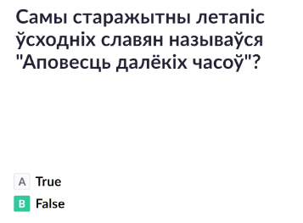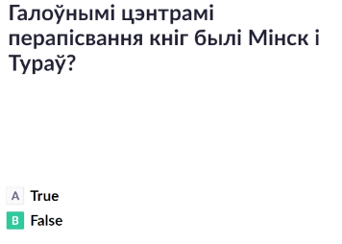
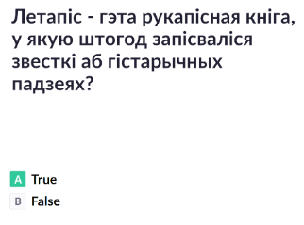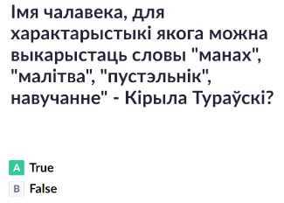

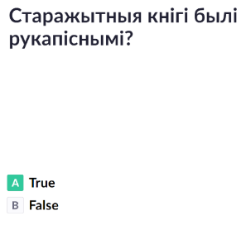

3 класс. «Человек и мир». Тема «Горизонт. Стороны горизонта»
Цель: проверка домашнего задания у всего класса
Вариант ответа «Выбери правильный ответ»

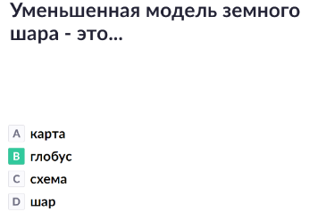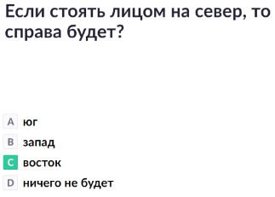
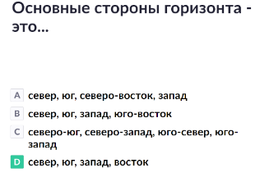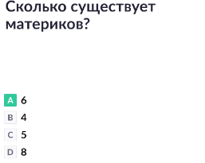

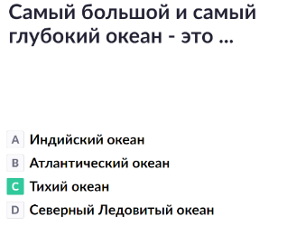

Приложение 4
4 класс. «Чалавек і свет». Тема «Князёўна з трыма імёнамі»
Цель: закрепление изученного материала на уроке

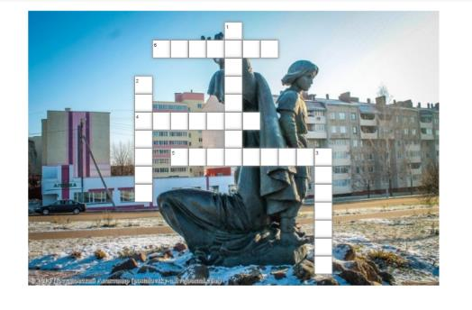
3 класс. «Человек и мир». Тема «Горизонт. Стороны горизонта»
Цель: отработка умения определять основные и промежуточные стороны горизонта
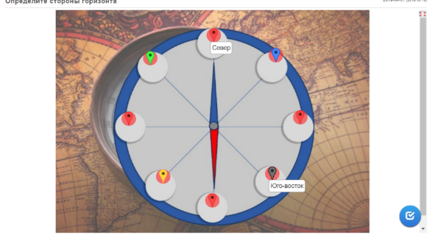

2 класс. «Человек и мир». Тема «Живая и неживая природа»
Цель: отработка умения различать объекты живой и неживой природы
